**Литературная гостиная «Здравствуй, Пушкин!» для учащихся 1-11 классов(казахская и русская школа).**

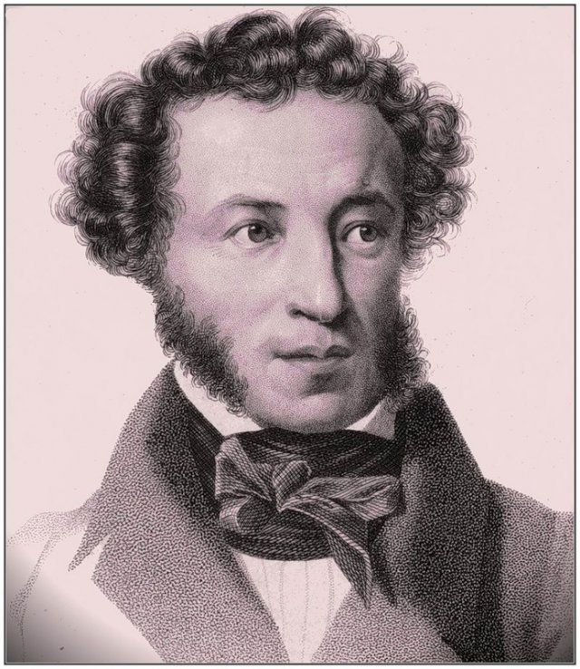

**Цели:**

**- привитие интереса к поэзии Пушкина через прочтение стихотворений;**

**- нравственно-эстетическое воспитание;**

**- воспитание чувства уважения и любви к минувшему.**

**Оборудование: слайдовая презентация**

**Ход мероприятия:**

**Звучим мелодия ....(красивая мелодия колоколов)**

**(голос за кадром).**

**Ведущий.**  В доме московских дворян Пушкиных встречали Новый год. В самую торжественную минуту, разбуженный праздничным шумом, на пороге появился малыш чуть больше полутора лет и его мать, Надежда Осиповна. Гостям Надежда Осиповна предложила полюбоваться на человека нового столетия, человека , только что переступившего порог 19 века.

Тогда ,конечно, никто не мог предположить, что этот малыш станет со временем самым известным в России поэтом, да и не только в России, что очень скоро и уже навсегда понятия Пушкин и гений станут неразделимыми.

**Ведущая.** Как истинный гений, Пушкин был наделён великим чувством любви – к жизни, к человечеству вообще и к каждому человеку, как особому и неповторимому.

**Ведущий *2.*** Страсть к поэзии появилась в нём с первыми понятиями: на восьмом году жизни, умея читать и писать, он сочинял на французском языке маленькие комедии и эпиграммы на своих учителей. Ребёнок проводил бессонные ночи и тайком в кабинете отца пожирал книги одну за другой.  
  
**Ведущий 1*.*** Так рождался поэтический гений Пушкина!  
Сегодня мы говорим об Александре Сергеевиче Пушкине  
Поэт нам дорог тем, что он о счастье нам напоминает  
  
И сумрак жизни озаряет,  
  
Как солнце хмурый небосклон.  
Дни славы Пушкина – желанный  
  
И светлый праздник. Сколько раз  
  
Его мечты во мгле туманной,  
  
Как солнце, радовали нас! –   
  
И этот миг, когда венчает  
  
Его вся Русь, - ещё тесней  
  
С его душою нас сближает  
  
И в жизнь, и в счастье, и в людей  
  
Нам веру гордую вселяет.

(выходят ведущие)

**Ведущий2** **.**Добрый день, дорогие гости!  
  
Мы рады видеть вас на нашем празднике «Здравствуй, Пушкин!»  
  
Пушкинский светлый гений, подобно солнцу, осветил многое и для своих современников, и для нас, потомков. С его именем навсегда связывается представление о разуме, свете, весне, молодости, счастье.  
  
Своим исполнительским мастерством ещё раз возвеличим Великий Божественный дар Великого Поэта!  
*Свет в зале медленно гаснет. Мелодия романса* ***М. Глинки*** *«Я помню чудное мгновенье» звучит в темноте концертного зала… Обрывается и снова звучит, как позывные к началу пролога, где-то в отдалении возникает и приближается « малиновый» перезвон колоколов.*

*. Ведущий1 читает стихотворение*

**«Я памятник себе воздвиг нерукотворный»…( Вновь слышен из глубины перезвон колоколов)**  
***Ведущий 2***. К чему поэту пьедестал?  
  
Не вечен камень пьедестала.  
  
Суть в том, кем для России стал  
  
Кудрявый правнук Ганнибала.  
  
Вчитаемся в черновики  
  
И письма перечтём, и всё же  
  
Нас тайна пушкинской строки,  
  
Как в детстве, дразнит и тревожит.  
***Ведущий 1.***Лишь он мог так шутить хитро,  
  
Влюбляться озорно и нежно,  
  
Так лишь могло его перо  
  
Грустить светло и безнадежно.  
  
И на вопрос: « Кто ваш поэт?» -   
  
В строенье ль каменном, в избушке   
  
Один у русского ответ, -   
  
Он, улыбнувшись, скажет: « Пушкин!»  
  
***Ведущий 1.***Пушкин был очень общительным, весёлым человеком, любившим пошутить, хотя и в меру. Часто посещал балы, вечера, где было много друзей. Самой остроумной и ученой гостиной в Петербурге была гостиная госпожи Карамзиной. Все, что было известного и талантливого в столице, каждый вечер собиралось у Карамзиных. Приёмы отличались самой радушной простотой и в то же время носили отпечаток тонкого вкуса, высокопробной порядочности. Дамам поэт писал в альбомы свои стихи.  
***Ведущий 2.***Пушкин умеллюбить и любил красиво.

По шутливому выражению Пушкина, Н.Н. Гончарова, жена поэта, была его 101-й любовью. Её он называл своей мадонной.

***Ведущий 1.*** Наталью Николаевну поэт боготворил и, умирая, просил не тревожить её глупыми сплетнями и толками.  
  
***Ведущий 2.***Из воспоминаний жены Владимира Высоцкого Марины Влади:  
  
«Единственные книги, которые ты хранишь и время от времени перечитываешь, – это книги А. Пушкина. Единственный человек, которого ты цитируешь наизусть,– это Пушкин. Единственный музей, в котором ты бываешь, – это музей Пушкина. Единственный памятник, к которому ты носишь цветы, это памятник Пушкину. Он твой кумир, в нём соединились все духовные и поэтические качества, которыми ты хотел бы обладать».

**Ведущий 1:** НО....1837 год..... Черная речка....дуэль......

(кадры из кинофильма"Пушкин")

(дуэль Пушкина и Дантеса)

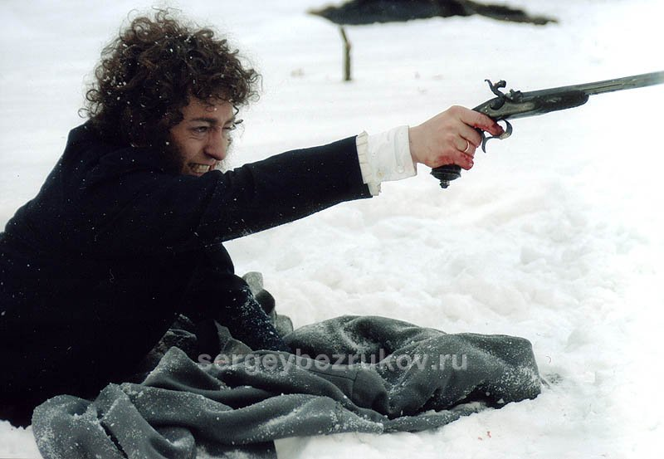

(на фоне траг.музыки звучат слова )

"Погиб поэт -невольник чести ,

Пал, оклеветанный молвой,

С свинцом в груди и жаждой мести,

Поникнув гордой головой!!!!!

Не вынесла душа поэта

Позора мелочных обид,

Восстал он против мнений света

Один, как прежде ....и убит!!!

**Ведущий2** Сейчас мы начинаем наш конкурс стихотворений А.С.Пушкина. Дабы еще раз напомнить нашим современникам ,что Поэт жив и будет жить, и эта память вечна!

**Представление жюри:**

(далее идет конкурс чтецов)

***Ведущий 1.***Закончилась ещё одна встреча с Пушкиным. Он вновь предстал перед нами во всём обаянии и блеске характера. Александр Сергеевич по веленью Божьему и щедрого сердца своего любил людей и сейчас, спустя более двухсот лет после своего рождения**,**учит любить человечество так, каклюбил его сам.  
Живи во славу поколений,  
Творящих светлые дела!  
Привет тебе, наш русский гений,  
Навеки слава и хвала!

